编号：0520-2021-2022
计量要求导出和计量验证记录表
测量过程名称 |  | 阀体密封面硬度检测过程 |  |  | 被测参数要求(含公差) | ≥40HRC
被测参数要求识别依据文件 |  |  |  |  | GB/T 12238-2008
计量要求导出方法
实际硬度值检测，一般在(40-48)HRC之间 。
1、测量参数公差范围：T=48-40=8HRC
2、 导出测量设备最大允许误差：△允≤T×1/3=8×1/3=±1.34HRC
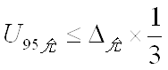
3、 测量设备不确定度推导:
=2.67×1/3=0.89HRC
4、测量范围导出：测量设备的测量范围需覆盖被测参数范围，因此测量范围两边延伸至少为(35-60)HRC。
计量校准过程 | 测量设备名称/编号 |  | 型号规格 | 主要计量特性  (最大允差或示值误差最大值/准确度等级/测量不确定度) |  |  | 校准/检定证书编号 | 校准/检定日期
 | 里氏硬度计  1040 |  | HLN120 | 检测洛氏硬度±1.5HRC |  |  | ZD202205061069 | 2022.05.06
计量验证记录
1. 测量设备检测洛氏硬度值的测量范围为(10-69.5)HRC，满足导出计量要求测量范围（35-60）HRC的要求；
2. 通过采用能力指数验证法（要求A级以上，即大于1.1满足要求）：
Mcp=$\frac{T}{3MPEV}$=$\frac{8}{3×1.5}$≈1.78﹥1.1满足要求。
3. 测量设备校准结果里氏硬度转换成洛氏硬度 ：U=0.45HRC k=2，满足导出计量要求U_{95允}≤0.89HRC的要求。

验证结论：√符合 □有缺陷 □不符合（注：在选项上打√，只选一项）
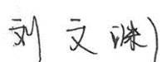
验证人员签字： 验证日期：2022 年05 月07 日
认证审核记录：
- 被测参数要求识别代表了“顾客”的要求；
- 计量要求导出方法正确；
- 测量设备的配备满足计量要求；
- 测量设备已检定/校准；
- 测量设备验证正确。
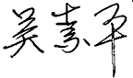
审核员签名：

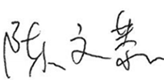
企业代表签字： 审核日期：2022 年05 月11 日

